Hettich helpt eerste “Adaptable Building Conference” vorm te geven
Focus op aanpassingsvermogen van gebouwen en kamerconcepten

Hettich maakt deel uit van het nieuw opgerichte netwerk "Adaptable Building Club“ (ABC, Aanpasbare Bouwclub), dat belanghebbenden uit onderzoek, architectuur, de publieke sector, techniek en bouwen samenbrengt. ABC's eerste symposium in Rotterdam op 22 januari 2026 zal alles draaien om de ontwikkeling en implementatie van een nieuwe generatie gebouwen. Het doel is om ervoor te zorgen dat gebouwen in de toekomst kunnen worden aangepast aan de veranderende behoeften van mensen, tegelijkertijd worden hulpbronnen ontzien en blijft de waarde van een gebouw op lange termijn behouden.

Gebouwen, die vaak ontworpen zijn voor één doel en vastliggen in hun indeling en levensduur, worden steeds meer een probleem, vooral in steden. Het gebrek aan aanpasbaarheid aan een verandering van gebruik voert tot sloop, leegstand en verliezen. Het netwerk ABC werkt eraan om statische, speciaal gebouwde structuren te vervangen tegen bouwstructuren die net zo snel veranderen als de wereld eromheen. Het aanpassingsvermogen van een woning hangt grotendeels af van de algemene planning. Dankzij een flexibele infrastructuur kunnen het gebruik van de ruimte en het interieurontwerp in de loop van de tijd veranderen. Beweeglijke structuren die een adaptief en efficiënt gebruik van oppervlak mogelijk maken komen versterker in beeld. Bij inrichtingsspecialist Hettich is de business unit "Space2Architecture" intensief bezig met de transformatie van meubels en wegruimen en is actief in het netwerk gebracht.

Technische innovatie voor adaptief wonen
Met de technische schuif "RoomSpin" heeft Hettich een innovatieve oplossing ontwikkeld voor het transformeren van wegruimen. Draaibare inrichtingselementen van verschillende afmetingen en eisen kunnen op de glijbaan worden gepland. Een voorbeeld van het grote potentieel van deze innovatie is een proefproject in de modernisering van bestaande gebouwen dat Hettich heeft gerealiseerd met de woningbouwonderneming VIVAWEST in Dortmund: door een draaibaar bed ontstaat overdag een werk-, speling- of ontspanningsruimte aan de achterkant, afhankelijk van de vormgeving van de meubels. Dit vergroot de te benutten oppervlakten en de woonkwaliteit zonder het aantal vierkante meters te verhogen.
Daniel Rehage, verantwoordelijke voor innovatiemanagement bij de Hettich groep, zal als spreker op de eerste
"Adaptable Building Conference" in Rotterdam de diverse mogelijkheden van dynamische ruimtetransformatie te presenteren.

U kunt het onderstaande fotomateriaal downloaden via https://web.hettich.com/nl-nl/pers.jsp:

Afbeeldingen
Teksten onder afbeeldingen
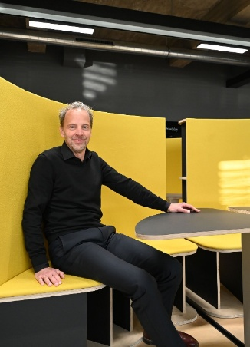
032026_a
Daniel Rehage, innovatiemanager bij de Hettich groep, behoort tot de sprekers op de eerste ”Adaptable Building Conference”, georganiseerd door het ABC netwerk op 22 Januari in Rotterdam. Foto: Hettich

Over Hettich
Hettich werd in 1888 opgericht en behoort tegenwoordig wereldwijd tot de grootste en succesvolste producenten van meubelbeslag. De hoofdvestiging van het familiebedrijf is in Kirchlengern, in het meubelcentrum van Oost-Westfalen. Ongeveer 8.400 collega's werken samen om onze toekomstbestendige oplossingen in meer dan 100 landen te leveren. Het merk Hettich biedt met haar ondernemingsbelofte 'It's all in Hettich' een uitgebreid portfolio dat wereldwijd consequent is afgestemd op de behoeften van de klanten. De hoogste prioriteit ligt daarbij altijd al op duurzaam handelen met aandacht voor sociale, maatschappelijke en ecologische aspecten. www.hettich.com

